PLANO DE AULA

- IDENTIFICAÇÃO

Aluno (a)
Disciplina | Conteúdo | Série | Data | Horário
Física | Energia | 1º EM

- PLANO
Objetivos | Conteúdo | Recursos
Compreender o conceito de energia, sua conservação e transformações. | Energia cinética, energia potencial, conservação de energia. | Quadro, pincéis, computadores, OA “Energia na Pista de Skate”.

- PROCEDIMENTOS
Introdução | Desenvolvimento | Conclusão
Exposição de exemplos do cotidiano dos alunos que envolvam a conservação e a transformação de energias. Estímulo à participação dos alunos, onde são convidados a darem suas opiniões sobre o assunto. | Os alunos deverão manipular o OA “Energia na Pista de Skate”, analisando as situações e as relações entre as energias potencial, cinética e térmica. | Exposição dos conceitos matemáticos presentes na conservação de energia, e como se relacionam com o que foi observado na simulação.

- AVALIAÇÃO
A avaliação se dará por meio da observação das perguntas feitas pelos alunos, pelo interesse demonstrado e, de maneira mais objetiva, através da atividade realizada em sala em conjunto com o OA.

- REFERÊNCIA BIBLIOGRÁFICA

- Calçada e Sampaio, FÍSICA CLÁSSICA, V.2 - Dinâmica, Estática e Hidrostática. Atual Editora, 1998.
- https://phet.colorado.edu/pt_BR/simulation/energy-skate-park-basics

Plano de Atividade

Ao término da atividade você deverá ser capaz de:
- Compreender as diversas modalidades de energia e sua conservação;
- Atribuir significado, interpretar e discutir situações-problema envolvendo energia e sua conservação.
Conceitos relacionados:

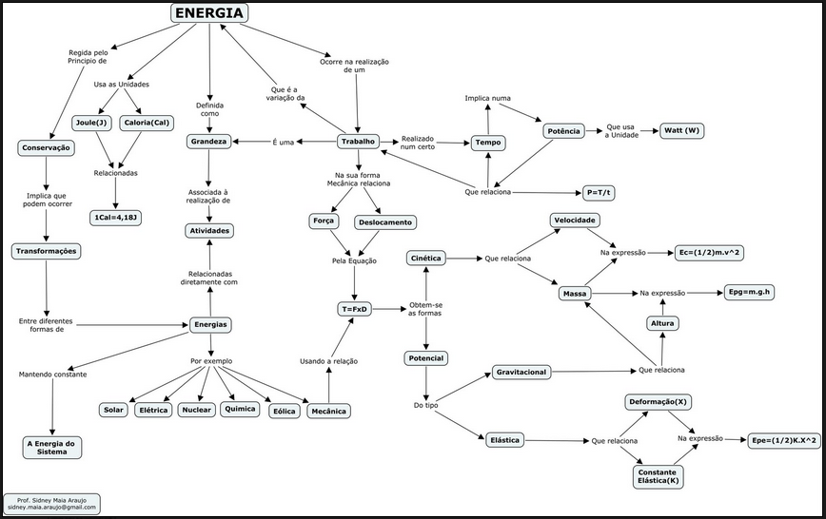

Fonte: http://sidneymaiaaraujo.blogspot.com.br/2009/10/mapa-conceitual-sobre-energia.html

Onde encontrar a simulação:

Vá ao endereço http://phet.colorado.edu/en/simulation/energy-skate-park-basics
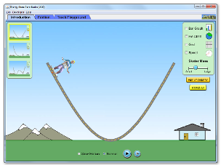

Como utilizar a simulação

O OA “Energia na Pista de Skate” permite que o aluno possa interagir com situações nas quais ocorrem transformações de energia. A opção “Intro” apresenta uma situação ideal, na qual não há ocorrência de atrito. Na opção “Atrito” o aluno tem a possibilidade de controlar a intensidade do atrito entre a pista e o skatista, enquanto que a última opção, “Parque”, permite que o aluno crie sua própria pista enquanto explora todos os recursos das opções anteriores.

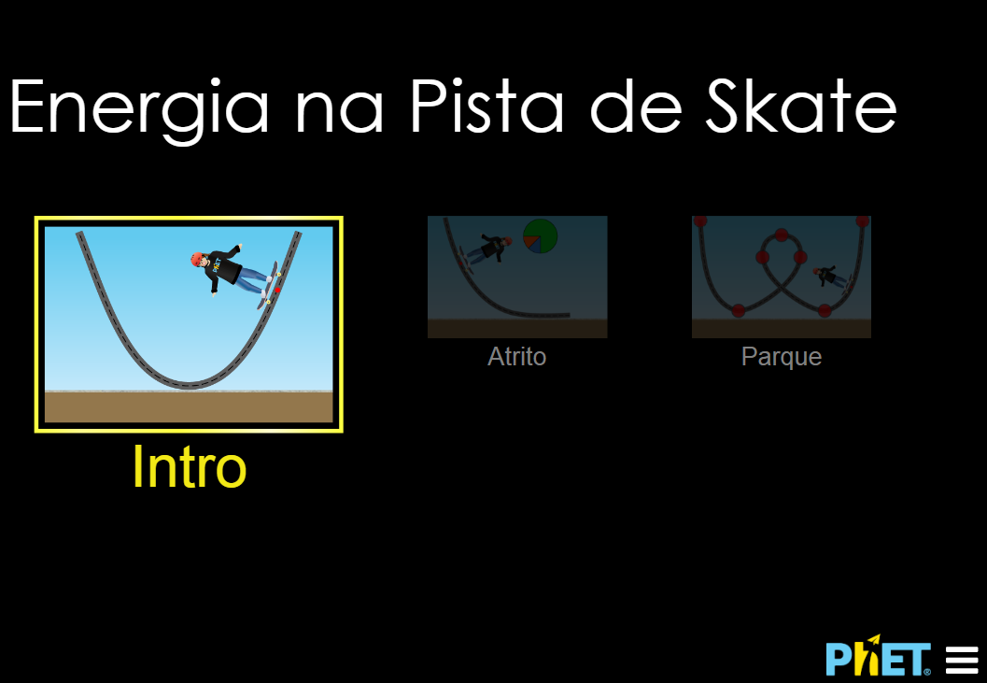

É hora de jogar!

1_ Posicione o skatista a diferentes alturas em cada uma das diferentes pistas. Existe alguma relação entre a altura inicial do skatista e a altura máxima que ele consegue alcançar? Em que pontos a energia potencial é mais intensa? Explique o que ocorre com a energia do sistema quando o skatista chega ao nível do solo na segunda pista.

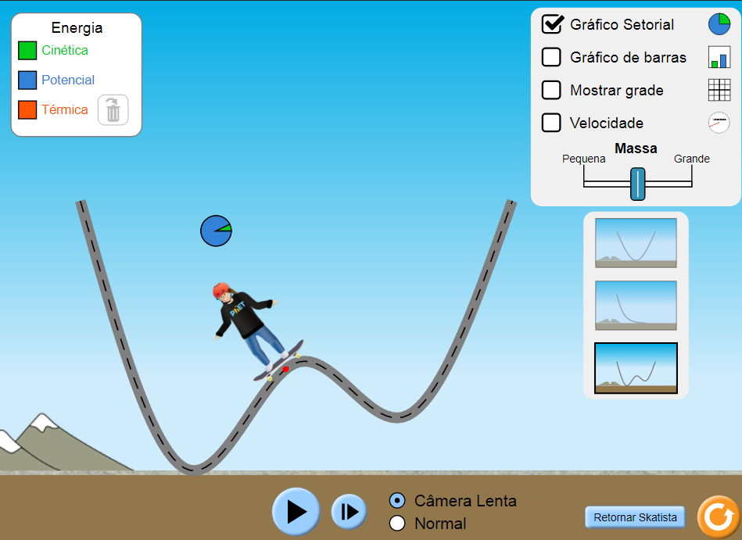

Resposta:

2_ Em quais pontos da trajetória do skatista sua velocidade é máxima? Existe alguma relação entre esta velocidade e a energia do sistema? O que acontece se aumentarmos a massa do skatista? E se ela for diminuída?

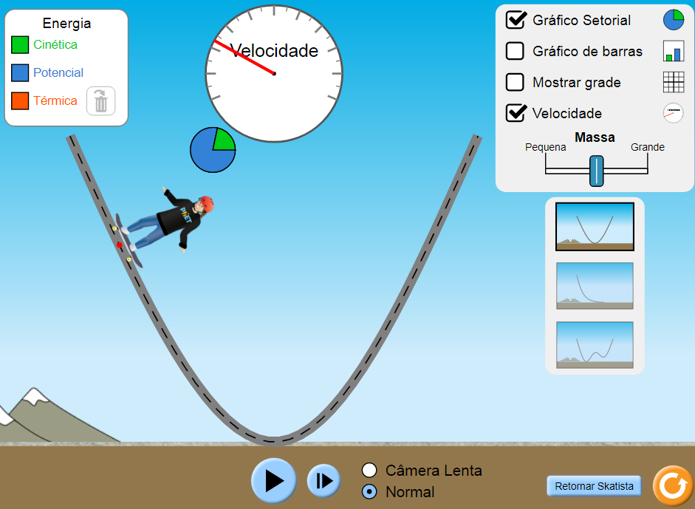

Resposta:

3_ Considerando que existe atrito entre a pista e o skate pode-se afirmar que o movimento ocorrerá da mesma forma que nas questões anteriores? Observando o gráfico, qual a relação entre as energias cinética, potencial e térmica ao fim do movimento? Descreva o que ocorre.

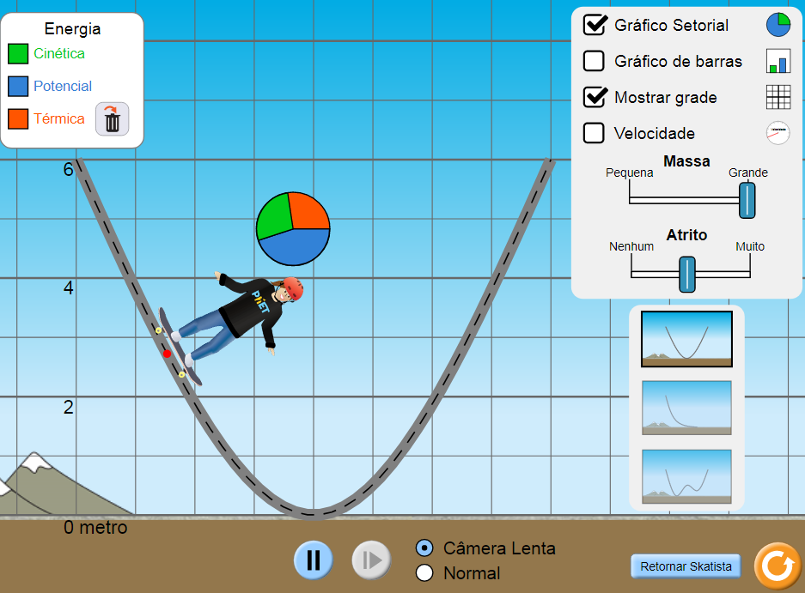
Resposta:

Para fazer em casa.

No modo “Parque”, use a imaginação e crie uma pista da maneira que achar melhor. Desconsiderando o atrito, em quais pontos a energia potencial e a cinética têm os maiores valores? Ao considerar o atrito estes pontos mudam? Os resultados são diferentes dos encontrados nas atividades em sala de aula? Comente.

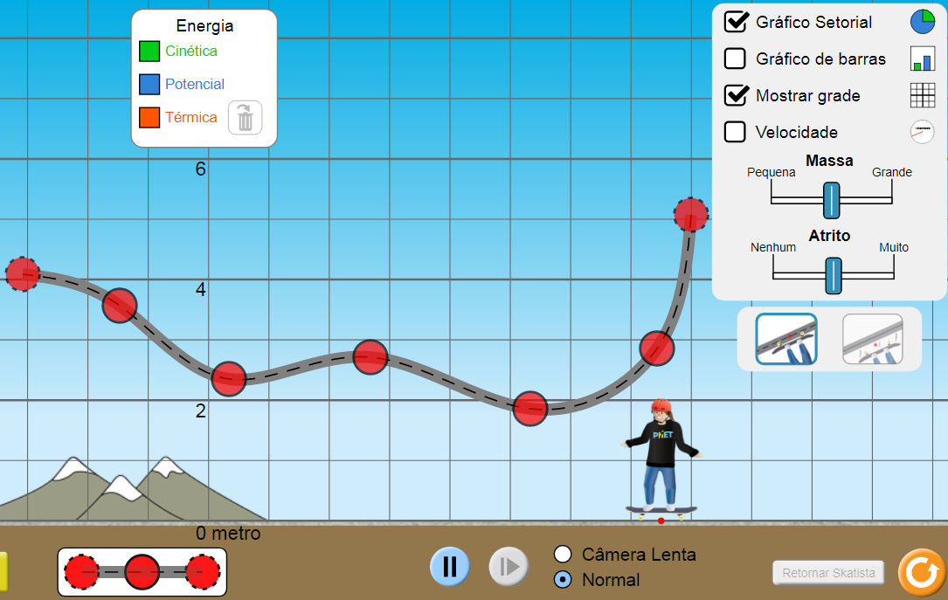

Para saber mais:

Me Salva! ENE05 - Conservação de Energia (teoria)
https://youtu.be/Pu2NO8Mlfhg

Conservação da Energia Mecânica
https://youtu.be/BNyIFfEIKjI

Experimentando a Física - Conservação de Energia
https://youtu.be/srMXhHkCiFs

Bons Estudos!

